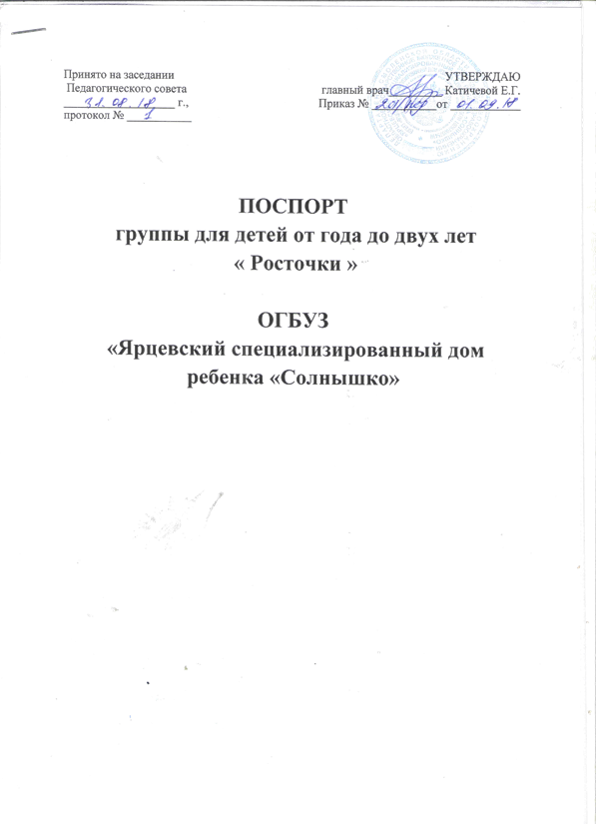
Группа для детей от года до двух лет « Росточки» размещается на первом этаже и состоит из 7 отдельных помещений, оборудованных в соответствии с требованиями СанПиН №2.4.3259 – 15 от 09.02.2015г.
Буфетная :
Наименование оборудования | Количество
Гарнитур кухонный | 1
Мойка для посуды (двойная) | 1
Спальня:
Наименование оборудования | Количество
Шкаф для хранения белья и детской одежды | 1
Кроватки детские | 12
Пеленальный стол | 1
Стол взрослый | 1
Стул взрослый | 1
Игровая комната:
Наименование оборудования | Количество
Диван мягкий | 1
Секции для игрушек, игрового материала | 2
Стол для кормления | 1
Столы детские | 2
Стулья детские | 6
Манеж напольный мобильный | 2
Пеленальный стол | 1
ковер | 1
зеркало | 1
Туалетная комната:
Наименование оборудование | Количество
Шкаф для средств гигиены | 1
Пеленальный стол | 2
Унитаз | 1
Раковина | 3
Ванна | 1
Горшечная | 1
Веранда холодная:
Наименование оборудования | Количество
Кроватки детские | 6
ковер | 1
Шкаф для игрушек | 1
Прихожая
Наименование оборудования | Количество
Стол пеленальный | 1
Скамейки детские | 2
Шкафчики для хранения одежды для прогулок | 2 секции по 5 шт.

Комната для хранения детской одежды
Наименование оборудования | Количество
Стеллаж для хранения детской одежды | 1

Оборудование для развития двигательной активности детей:
Наименование оборудования | Количество
Ходуны | 5
качели | 1
туннель | 1
Модули-каталки ( машинки, лошадки) | 5

Организация предметно-развивающей среды

Дом ребенка заменяет детям семью, поэтому задача коллектива максимально приблизить условия жизни к домашним, создать атмосферу уюта и комфорта.
Возрастные особенности детей от года до двух лет определяют требования к созданию предметно – развивающего пространства:
- Гибкость зонирования для самостоятельных игр, игр со взрослыми
- Безопасность и простор для развития двигательной активности, в том числе самостоятельной
- Яркость игрового материала
- Стимулирование речевой деятельности и эмоциональных реакций

1/ Зона двигательной активности.
Потребность в движении является важной задачей при организации предметно-развивающей среды. Дети имеют разные физические возможности: кто-то учится ползать, то-то еще учится сидеть, а кто-то уже ходит самостоятельно, поэтому «Зону двигательной активности» составляет большое открытое пространство в центре игровой комнаты с напольными коврами, дополненное оборудованием для каждого этапа физического развития: ходунки, прыгунки, качели, двигательные модули-тунели для пролезания. Для детей с ослабленным здоровьем, с низким уровнем физического развития есть манежи
2/ Зона игровых двигательных модулей составляют технические игрушки: машины – самосвалы, грузовики (в них дети легко могут катать кукол, мягкие игрушки, перевозить детали конструктора); легковые автомобили, каталки, коляски. Здесь же находится игровой строительный материал разного размера основных цветов для сооружения построек и игрушки для обыгрывания. Мячи разного размера и фактуры.
3/ Игровая зона "Жилая комната"
Основной вид деятельности наших малышей — игровой. В игровой зоне «Жилая комната» собраны игрушки, которые знакомят детей с окружающими их предметами быта. Малыши не только знакомятся с новыми для них предметами, но и учатся действовать с ними. А затем переносят полученные знания и навыки в повседневную жизнь.
4/ Центр развивающих игр.
Направлен на развитие речи, сенсорного восприятия, мелкой моторики. Комплектация: матрёшки с вкладышами, вкладыши разной формы, набор палочек разных цветов, игрушки-шнуровки разного вида, разные виды мозаик. Данный дидактический материал я использую для проведения игр-занятий с небольшой группой детей и индивидуально, с целью развития сенсорных способностей.
5/ Музыкальный центр.
Здесь находятся музыкальные инструменты, шумелки, свистульки, которые доставляют детям много радостных мину, развивают фонематический слух и чувство ритма у малыша. Здесь же находится музыкальный центр, который используется для эмоциональной разгрузки, музыкального сопровождения образовательной деятельности, для совместного прослушивания музыкальных произведений. Музыкальный центр укомплектован подборкой музыкальных произведений для прослушивания и релаксирующих музыкальных композиций.
Организация прогулочных участков для детей от года до 2 лет

1/ Зона открытого пространства: манежи для неходячих детей, травмобезопасное покрытие для ходячих детей.
2/ Уличная веранда манежи для неходячих детей, зона для двигательной активности ходячих детей.
Оборудование: приспособления для двигательной активности детей (ходуны, прыгуны, мобильные игрушки : мячи, каталки и т.д.), коляски.

Учебно-методической обеспечение.
- Примерная основная образовательная программа дошкольного образования « От рождения до школы»
- «Система работы по профилактике отставания и коррекции отклонений в развитии детей раннего возраста» «Развивайся малыш!» О. В. Закревская.
- Научно-методические материалы для организации коррекционно-развивающей Коррекционно-развивающая работа с детьми раненого и младшего дошкольного возраста. Под ред. Н. В. Серебряковой
- Развивающие игры-занятия с детьми от рождения до 3 лет. Л.Н.Павлова
- Дидактические игры и упражнения по сенсорному воспитанию дошкольников под ред.Л.А.Вегнера
- «Моя первая книжка» мир вокруг меня. Серия предметных картинок
- Развитие игровой деятельности . Вторая группа раннего возраста Н.Ф. Губанова
- Сенсорное воспитание детей раннего возраста Ю.М.Хохрякова

Документация группы:
- Рабочая образовательная программа для группы детей до года
- Индивидуальные планы проведения развивающих занятий
- Журналы термометрии, стула
- Антропометрический журнал
- Журнал сдачи дежурств
- Журнал посещения детей родителями, родственниками, кандидатами
- Карты нервно-психического развития
- Подборка консультаций для родителей

